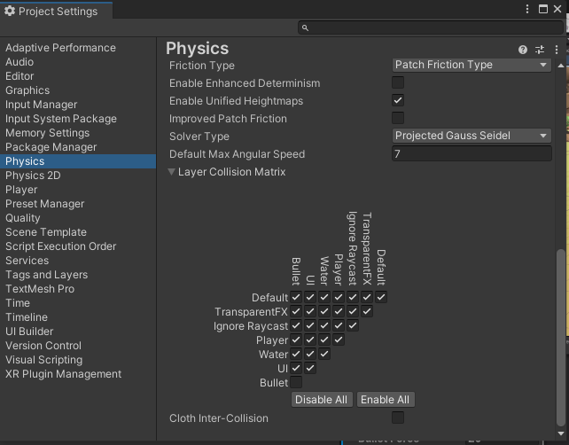

지정한 물체끼리 충돌하지 못하도록 설정가능하다.

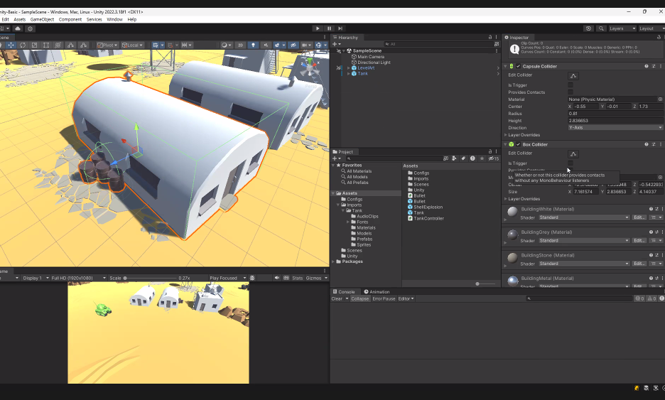

환경과 같은 collider만 있는 상태로 있는 물건을 정적 충돌체라고 한다.

카메라

Cinemachine을 이요한 카메라 제어